《各受賞者の受賞理由・略歴》
大阪文化祭賞 ３件
「爽秋文楽特別公演 『曾根崎心中』」の成果
吉田 一輔

（「そうしゅうぶんらくとくべつこうえん 『そねざきしんじゅう』」のせいか/よしだいちすけ）
（第１部門：伝統芸能・邦舞・邦楽）
祖父、父に続いて文楽の世界で活躍する人形遣い。初舞台から40年という節目の年を迎えた昨年、女方の大役に次々と取り組み、一年を通して優れた舞台を繰り広げた。
４月公演での『義経千本桜』の静御前の華やかさと品、夏休み公演での『伊勢音頭恋寝刃』のお紺の憂いと艶も印象深い。特に光ったのが、「爽秋文楽特別公演」で臨んだ『曾根崎心中』の天満屋お初である。近松門左衛門の名作で、徳兵衛役の吉田玉助と共に、若い男女の純愛を美しく切なく描出。一輔の遣うお初にヒロインとしての存在感とみずみずしさがあり、徳兵衛を一途に愛し抜く健気さや芯の強さ、心中へ向かう感情の昂りを、確かな技芸で繊細に表現した。
師匠である三代吉田簑助を思い起こさせる「華」が出てきたのも頼もしい。これからの文楽を牽引していく人形遣いとしての意欲と気概を感じさせた演技を高く評価したい。
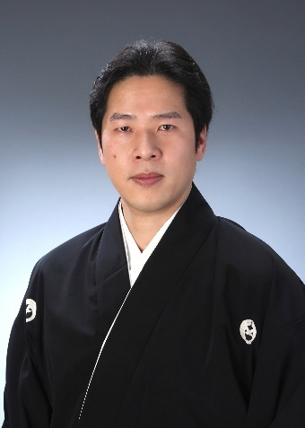
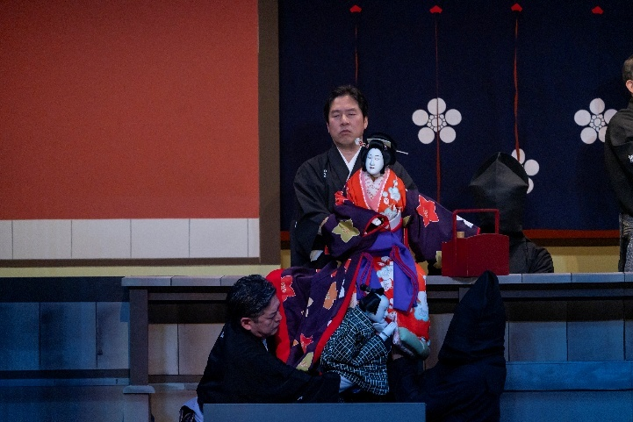

提供：国立文楽劇場

【略歴】
父、桐竹一暢に入門、桐竹一輔と名のる。
国立文楽劇場で初舞台。
三代吉田簑助門下となり、吉田姓を名のる。

第28回（平成20(2008)年度）国立劇場文楽賞文楽奨励賞
平成21(2009)年度咲くやこの花賞
大阪文化祭奨励賞
令和5(2023)年関西元気文化圏賞 ニューパワー賞
第44回（令和6(2024)年度）国立劇場文楽賞優秀賞
昭和58(1983)年
昭和60(1985)年4月
平成16(2004)年5月

平成21(2009)年4月
平成22(2010)年2月
平成22(2010)年8月
令和 6(2024)年1月
令和 7(2025)年4月

祖父は四代桐竹亀松、長男は吉田簑悠。

＜主な受賞歴＞

世襲制のない人形浄瑠璃文楽座の長い歴史の中で初となる親子四代続く人形遣い。
女方を得意とし可憐な町娘、優雅で品の良い姫には定評がある。
近年は主役級の立役も務めるなど幅広い芸で観客を魅了している。
文楽の普及活動にも積極的で、三谷幸喜、作、演出の三谷文楽『其礼成心中』『人形ぎらい』では監修、主演を務める。
「屋上のペーパームーン」の成果
くじら企画
（「おくじょうのぺーぱーむーん」のせいか/くじらきかく）
（第２部門：現代演劇・大衆芸能）
昭和48（1973）年に大阪・梅田で実際に起きた事件が素材。とある雑居ビルの屋上に集まってきた7人の男たち。互いを仮名で呼び合う彼らは、ニセの夜間金庫を設置し、そこに投入される店舗の売上金を強奪しようと計画する。男たちが大阪弁で交わす会話は時にちぐはぐで騒々しいが、彼らが抱く夢や、背負う切実な事情が次第に浮かび上がってくる。悪漢たちの物語ながら、コミカルで痛快、そこはかとない哀感も漂う。48歳で他界した「くじら企画」主宰、大竹野正典（平成21（2009）年死去）が作・演出し、平成12（2000）年に初演した舞台の再演。今回は演出を後藤小寿枝が担当。配役も大きく変わったが、戯曲の底に流れる社会の矛盾、人間の生きづらさは現在にも通じ、決して古びてはいない。大竹野の戯曲は、今や全国各地の団体が上演するまでに知られているが、この舞台は「本家」らしい完成度で、同時に新鮮でもあった。大阪発の演劇の力を知らしめ、次代に手渡そうとする「くじら企画」の粘り強い活動を高く評価し、大阪文化祭賞を贈る。
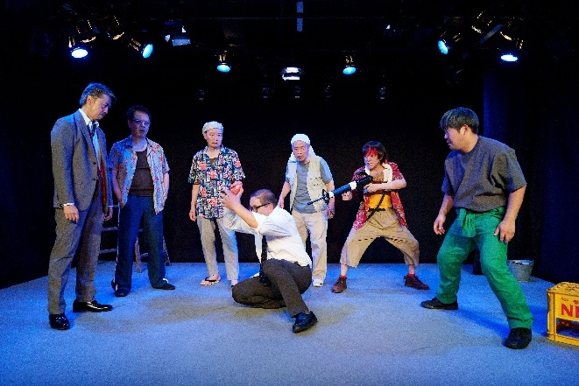
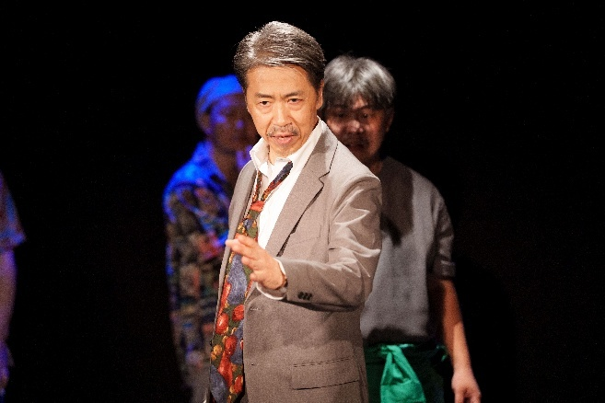

【略歴】
劇団 犬の事ㇺ所を母体とし、大竹野正典の作演出の場として「くじら企画」設立。
第一回公演「黄昏ワルツ」上演。
「夜、ナク、鳥」第11回ＯＭＳ戯曲賞佳作受賞
（第48回岸田戯曲賞最終選考。）
大竹野正典死去。
「山の声」第十六回ＯＭＳ戯曲賞大賞受賞。
作演出 大竹野正典の舞台の再現公演を次々に発表。
戯曲集、大竹野正典劇集成Ⅰ～Ⅲ松本公房より刊行。
大竹野正典没後10年記念公演開催。全国各地にて30公演が上演される。
シン・クジラ計画として、作大竹野正典 演出後藤小寿枝の上演に取り組む。
「流浪の手記」第三回関西えんげき大賞 優秀作品賞受賞
平成 9(1997)年

平成10(1998)年
平成16(2004)年

平成21(2009)年
平成22(2010)年
平成22(2010)年～

平成24(2012)年～26(2014)年
平成30(2018)年～令和2(2020)年

令和 5(2023)年～

令和 7(2025)年

現在、シン・クジラ計画進行中。

「曲がった家を作る人 ―故郷に響く西村朗の音楽」の成果
あいおいニッセイ同和損保ザ・フェニックスホール、
住友生命いずみホール 及び （公財）日本室内楽振興財団
（「まがったいえをつくるひと ―ふるさとにひびくにしむらあきらのおんがく」のせいか/あいおいにっせいどうわそんぽざ・ふぇにっくすほーる、すみともせいめいいずみほーる および （こうざい）にほんしつないがくしんこうざいだん）
（第３部門：洋舞・洋楽）
本公演は令和5（2023）年に逝去した大阪出身の作曲家、西村朗の作品を没後初めて特集したシリーズ公演である。7月6日「弦楽四重奏」、10日「パーカッション・アンサンブル」、12日「室内オーケストラ」の3公演と、6月4日には西村と親交のあった作曲家の池辺晋一郎氏ほかを迎えたトークイベント「西村朗を語る」が行われた。
国内第一級の演奏陣による3公演はそれぞれが高い完成度であり、西村の作品が時代を超えて継承されてゆくであろうことを示す記念碑的な内容となった。これらが大阪のクラシックを代表する3団体の、初の合同企画として行われたことも評価すべきだろう。
西村は昭和50年代（1970年代中期）以降の日本を代表する作曲家の１人であり、住友生命いずみホールのレジデントオーケストラ、いずみシンフォニエッタ大阪の音楽監督としても活躍した。その業績を伝える３公演が、故郷大阪で全国に先駆けて行われたことの意義もまた大きいと思われる。本公演の成果を称え大阪文化祭賞を贈る。
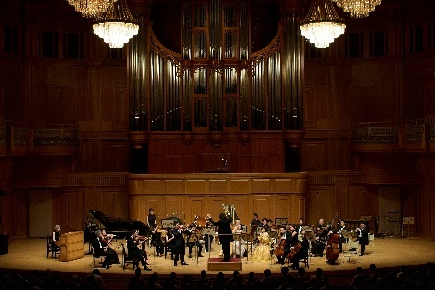
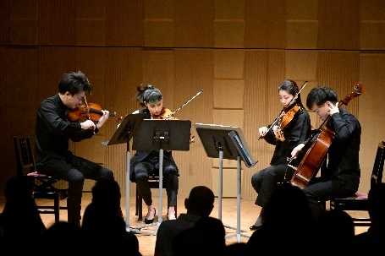
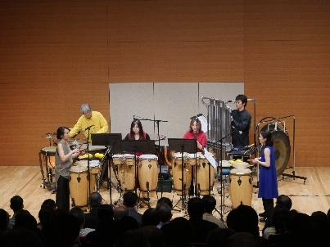

Ⓒ樋川智昭
提供：相愛大学
🄫松浦隆

作曲家 西村 朗(Akira NISHIMURA)
大阪市に生まれる。東京芸術大学卒業、同大学院修了。
エリザベート国際音楽コンクール作曲部門大賞や6度の尾高賞をはじめ国内外の作曲賞を数多く受賞。また、平成25(2013)年に紫綬褒章を受章。
平成12(2000)年よりいずみシンフォニエッタ大阪の音楽監督に就任、ＮＨＫ-ＦＭ｢現代の音楽｣の解説や｢Ｎ響アワー｣の司会者を務める。平成22(2010)年草津夏期国際音楽フェスティヴァルの音楽監督に就任。東京音楽大学教授。平成31(2019)年2月には、新国立劇場6年ぶりとなる創作委嘱作品・世界初演「紫苑物語」がオペラ芸術監督大野和士の指揮で上演され、大成功を収める。
令和5(2023)年9月7日69歳で死去。

あいおいニッセイ同和損保ザ・フェニックスホール、住友生命いずみホール 及び （公財）日本室内楽振興財団では、この西村朗が手掛けた多様な作品を3団体合同企画として、短期間にシリーズ公演化。故郷・大阪でジャンル別に特集し全国に先駆けて開催した。

大阪文化祭奨励賞 ６件
「第３３回 能楽若手研究会 大阪公演 若手能 『芦刈』」の成果
笠田 祐樹

（「だいさんじゅうさんかい のうがくわかてけんきゅうかい おおさかこうえん わかてのう 『あしかり』のせいか/かさだゆうき）
（第１部門：伝統芸能・邦舞・邦楽）
哀れな境涯を嘆き自嘲する冒頭の主題設定が奏功し、笠之段で面白く舞い戯れつつ憂いを
にじませ、妻との再会にもうれしさと面目なさが綯い交ぜになる。現在物らしい場面展開の中で、別離の悲しみ、落魄の身を恥じる思いが通奏低音となって深みのあるドラマを描いた。烏帽子直垂で晴れやかな男舞も水際だち、爽快な印象を残した終曲も評価に値する。
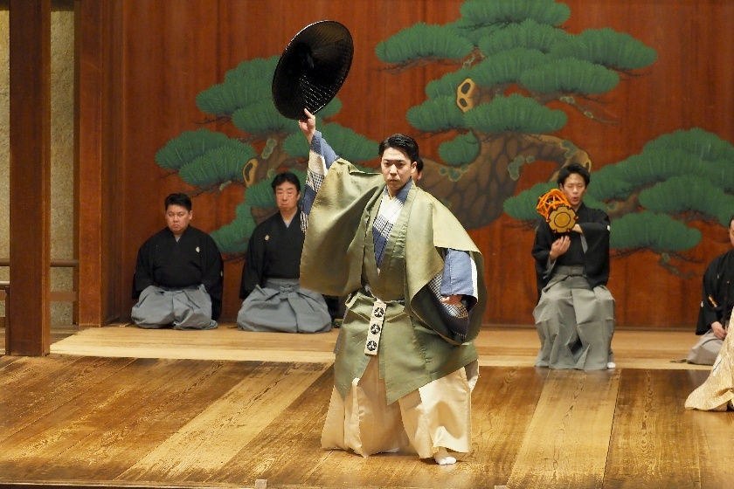
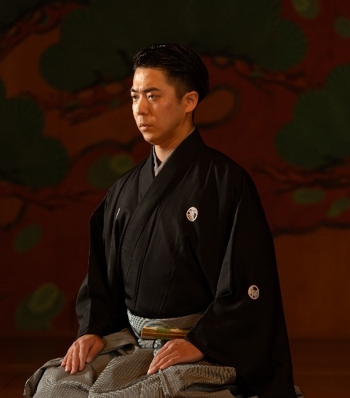

【略歴】
能楽師シテ⽅観世流 笠⽥昭雄の⻑男として神⼾に⽣まれる。
素謡「隅⽥川」にて初舞台。
能「鞍⾺天狗」にて初能。
能「花⽉」にて初シテ。
能「菊慈童」にて初⾯。
以降「翁」千歳、「⽯橋」「乱」を披く
（令和8(2026)年3⽉「道成寺」を披曲予定）。
観世流職分 上⽥貴弘師の元へ内弟⼦⼊⾨。
独⽴ 同年より「笠⽥祐樹之会」として、毎年能楽公演を主催する。
平成 2(1990)年
平成 4(1992)年
平成 6(1994)年
平成13(2001)年
平成17(2005)年

平成25(2013)年
令和 4(2022)年

能楽を⼊り⼝に⽇本⽂化へ親しんでもらう機会として、平成28(2016)年より、⼤阪・神⼾などで⼦供教室やワークショップを、令和6(2024)年より定期講座「古典に恋して」を主催する。

関⻄学院⼤学卒業
「笠⽥昭吟会」「笠⽥祐樹之会」主宰
公益社団法⼈能楽協会会員
⼤阪・神⼾を拠点に全国各地で活動中

「薫風歌舞伎特別公演 『千夜一夜譚 荒神之巻』」の成果
中村 虎之介
（「くんぷうかぶきとくべつこうえん 『せんやいちやものがたり あらじんのまき』」のせいか/なかむらとらのすけ）
（第１部門：伝統芸能・邦舞・邦楽）
「アラビアンナイト」に取材した新作に主演し、深い作品理解と高い演技力によって作品全体をリードした。自己中心的で言行放埒だが天真爛漫で純粋無垢な心根を、天性の美声と明瞭なセリフ回し、豊かな表情で魅力たっぷりに演じおおせ、大人と子供のあわいにある若者の危うさ、調子良さ、自由さ、色っぽさを存分に描き出した点を高く評価する。

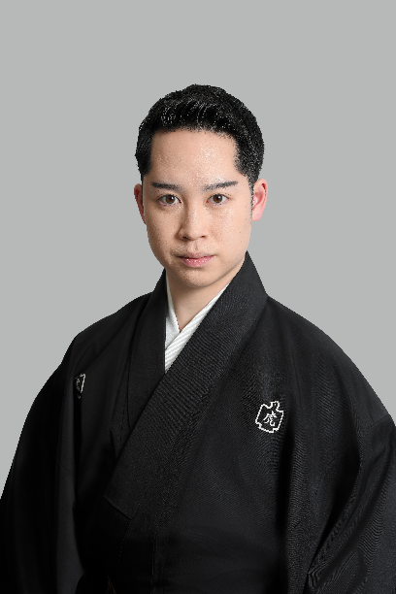
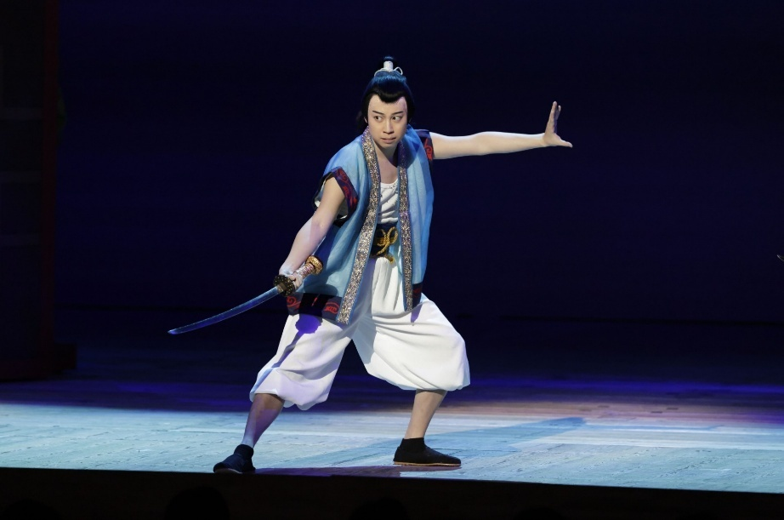

撮影：小林正明 舞台製作：松竹株式会社
提供：松竹株式会社

【略歴】
平成10(1998)年生まれ。
中村扇雀の長男。祖父は四世坂田藤十郎。
平成18(2006)年1 月 『伽羅先代萩』御殿の千松で初代中村虎之介を名のり初舞台。
愛らしい名子役のときから恵まれた素質をみせ、平成中村座、コクーン歌舞伎、歌舞伎町大歌舞伎など、若手の先頭を走る注目株として出演を重ねている。
『天守物語』姫川図書之助、『双蝶々曲輪日記』放駒長吉、『日本振袖始』素戔鳴尊などを勤めるほか、令和6(2024)年 11 月 歌舞伎座「ようこそ歌舞伎座へ」でのご案内役を勤め、斬新な演出が注目を集めた。
令和7(2025 )年3月 南座『伊勢音頭恋寝刃』福岡貢、同年10月 南座「車引」梅王丸と大役への大擢が続くほか、「小笠原騒動」小平次女房お早、「幸助餅」幸助妹お袖など女方にも数多く挑戦している。

「大阪松竹座さよなら公演 じゃりン子チエ」の成果
澤井 梨丘
（「おおさかしょうちくざさよならこうえん じゃりんこちえ」のせいか/さわいりおか）
（第２部門：現代演劇・大衆芸能）
昭和の大阪を描いた名作マンガが、わかぎゑふ脚本、村角太洋演出によりコテコテの人情
喜劇として令和の大阪松竹座によみがえった。なかでも主人公の少女、竹本チエを魅力たっぷりに演じた澤井梨丘が舞台を牽引。チエちゃんの明るさ、けなげさをまっすぐに表現し、いっぱいの客席を魅了した。今後ますますの活躍を期待したい。

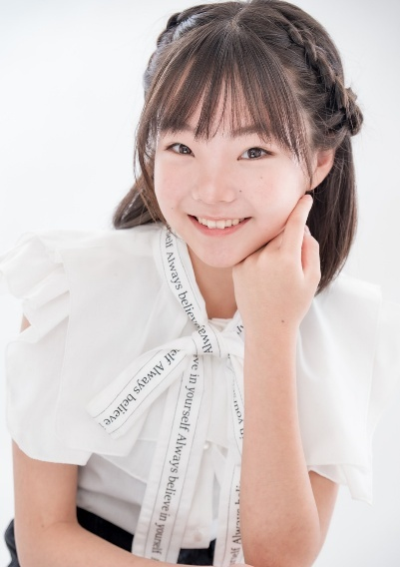
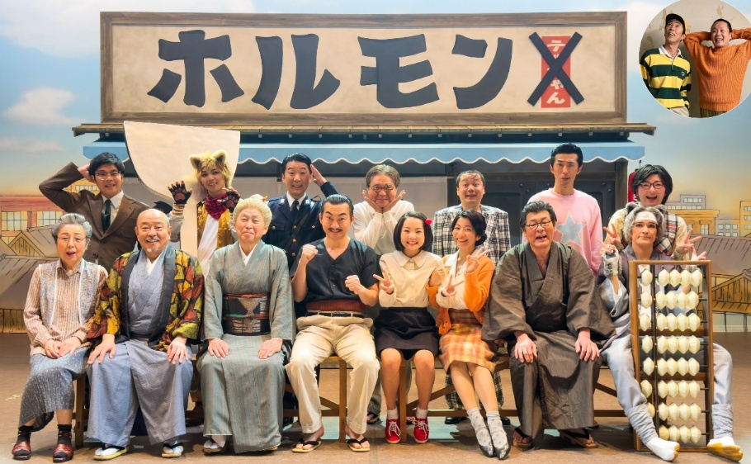

提供：松竹株式会社

【略歴】
平成22(2010)年11月4日生まれ。大阪府出身。
趣味：手話を覚えること・お菓子作り・メイク
特技：バレエ・ダンス・歌を歌うこと
＜主な出演等＞
《ＴＶ》
・NHK連続テレビ小説「ブギウギ」花田鈴子 役（幼少期ヒロイン）
・テレビ朝日「Believe-君にかける橋-」※井本奏美 役〈キャスト枠〉
・NHK E テレ「ワルイコあつまれ～カレーなる賭け編～」※ゲスト出演
・NHK「ブギウギ音楽祭」※歌唱披露
《舞台》
・松竹創業130周年 大阪松竹座さよなら公演「じゃりン子チエ」※竹本チエ 役〈主演〉
・ミュージカル公演「この空、駄菓子色」※亜花梨 役〈主演〉
・ミュージカル公演「ネバーランド年代記-クロニクル-」※レン 役〈主演〉
《ラジオ》
・MBS ラジオ「ヤマヒロのぴかッとモーニング」
・レディオバルーン「よみ★鷹ラヂオ」
・FM シアター「大きな湖の小さな島で～りっちゃん、
琵琶湖に人が暮らす島あるん知ってる？～」※花 役〈キャスト枠〉
・FM シアター「チカちゃんのオルゴール」※ユキ 役

「盲目のお蕎麦剣士が巻き起こす新喜劇」の成果
濱田 祐太郎
（「もうもくのおそばけんしがまきおこすしんきげき」のせいか/はまだゆうたろう）
（第２部門：現代演劇・大衆芸能）
目が見えない。それが全て笑いにつながる。誰も遠慮しない。誰も無理しない。多様性、
バリアフリー、そんな言葉の表層性を笑いで洗い流すカタルシスすらあった。間寛平、辻本
茂雄ら吉本新喜劇の猛者を相手に一歩も引かない濱田の胆力も驚異的。エンタメのみならず
社会の“伸びしろ”を感じさせる作品だった。
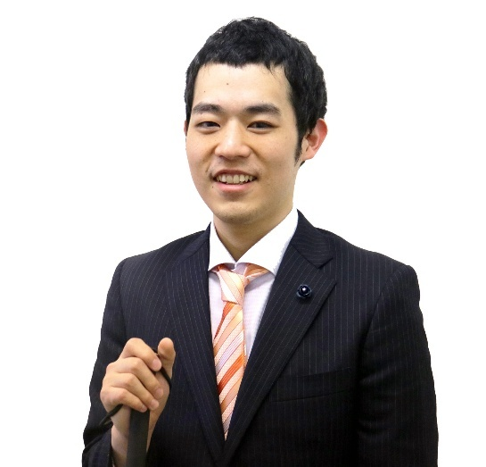
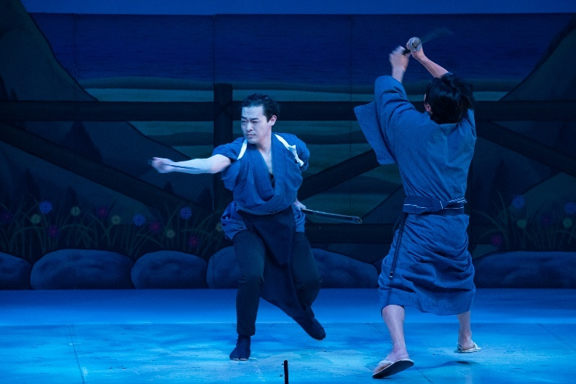

【略歴】
平成25(2013)年より芸人として活動を開始し、『R-1ぐらんぷり2018』（フジテレビ系）にて優勝。現在は関西の劇場を中心に舞台に立つほか、テレビやラジオなどでも活躍。

平成元(1989)年9月8日生まれ。兵庫県出身。
趣味：フォークギター アコースティックギター フィンガーピッキング 大食い
特技：あんまマッサージ指圧師 針師
自分の好みに合わせて丁度いいかたさでお米を炊ける事

＜主な受賞歴＞
平成29(2017)年「NHK新人お笑い大賞」決勝進出
平成30(2018)年「ABCお笑いグランプリ」決勝進出
平成30(2018)年「R-1ぐらんぷり2018」優勝

＜代表作＞
《書籍》 「迷ったら笑っといてください」太田出版
《テレビ》 朝日放送テレビ「ちょいバラ 濱田祐太郎のブラリモウドク」
(令和7(2025)年 第73回日本民間放送連盟賞
テレビ準グランプリ&バラエティ部門最優秀)
《ドラマ》 令和3(2021)年 日本テレビ系全国ドラマ
「恋です！〜ヤンキー君と白杖ガール〜」案内人役
《舞台》 令和7(2025)年 盲目のお蕎麦剣士が巻き起こす新喜劇

「アカデュオ・リサイタル ～ポーランドの名作曲家たち～」の成果
Aka Duo
（「あかでゅお・りさいたる ～ぽーらんどのめいさっきょくかたち～」のせいか/あかでゅお）
（第３部門：洋舞・洋楽）
コンクールでの活躍を糧とした、デュオの核というべきポーランド音楽を、多彩な表現力で披露した。強靱でスケールの大きい松岡、自在さと包容力のある木口。対話をするようなデュオの緻密なアンサンブルは、常設ならではのもので、清新な音楽が聴衆を魅了した。個々の活躍も目覚ましく、切磋琢磨による更なる活動の進化が期待される。
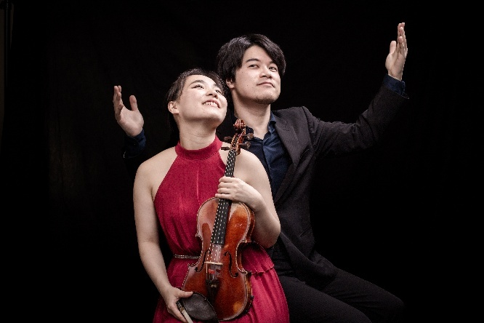
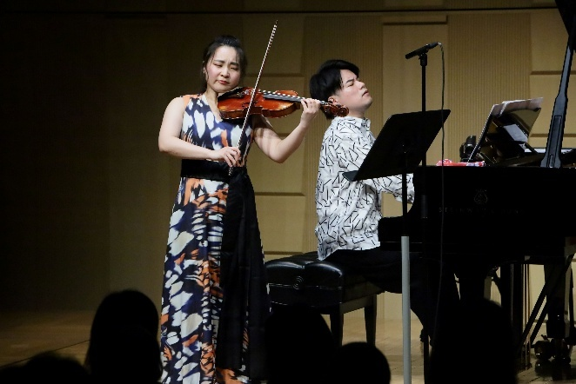

©FilipBłażejowski
提供：あいおいニッセイ同和損保ザ・フェニックスホール
©柿本弘行

【略歴】
ウィーン国立音楽大学で出会ったヴァイオリニスト松岡井菜とピアニスト木口雄人により平成30(2018)年結成。国際室内楽コンクール3冠を達成し、現在はヨーロッパ・アメリカ・日本で音楽祭やメディアに出演を続けている。松岡は令和7(2025)年11月にウィーン交響楽団コンサートマスター就任。

＜主な受賞・活動歴＞
令和4(2022)年3月 ロスピリオージ国際室内楽コンクール（伊）優勝。
令和5(2023)年3月 ピネロロ・トリノ国際室内楽コンクール（伊）優勝。
令和5(2023)年7月 ポーランド音楽国際コンクール室内楽部門（波）優勝。
令和6(2024)年9月 ショパンと彼のヨーロッパ音楽祭デビュー。
令和7(2025)年 CD「ポーランドの音楽」リリース
令和7(2025)年 青山音楽賞〈バロックザール賞〉受賞。
令和7(2025)年3月 ウィーン楽友協会デビュー（デュオリサイタル）。
令和7(2025)年6月 NHK-BS8K「8Kプレミアムコンサート」出演。
令和7(2025)年9月 ラ・フォル・ジュルネ（ワルシャワ）にて、同日内に協奏曲ソリスト＆デュオリサイタルを開催。

「第３回公演-ドイツ・名作物語の世界へ-」の成果
Re:Voyage
（「だいさんかいこうえん-どいつ・めいさくものがたりのせかいへ-」のせいか/りぼやーじゅ）
（第３部門：洋舞・洋楽）
スロベニア国立歌劇場マリボルのプリンシパル大巻雄矢がヨーロッパで活躍する仲間と共に一昨年立ち上げた「Re:Voyage」。古典の神髄を大切にしながらも囚われず、瑞々しいアレンジでバレエを観せた。
ドイツをテーマに『白鳥の湖』、『ジゼル』等の名作からベートーヴェンの『月光』に乗せた新作などを緩やかな繋がりを持たせて。多くの舞台経験に裏打ちされた技術、表現力はもちろん、タイツではなくスラックスなど現代的な衣装での古典は新鮮な魅力に溢れ、日本のバレエに新たな風を吹かせた。

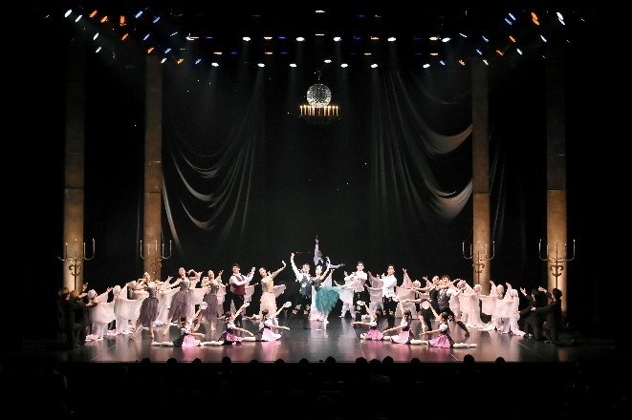
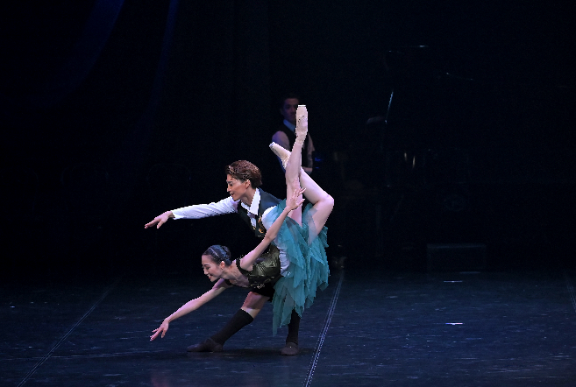

© M take 連 昌浩
© M take 連 昌浩

【略歴】
令和5(2023)年に旗揚げした「Re:Voyage」は、総合芸術と称されるバレエの魅力を、世代を超えて多くの方に“体感”していただくことを目的に、ダンスウエスト代表・西尾智子氏と、スロベニア国立歌劇場プリンシパルの大巻雄矢を中心に発足しました。
ヨーロッパで活躍するダンサーたちと共に切磋琢磨しながら、古典作品は伝統を大切にしつつ現代的なアレンジを加え、現代作品では観る人それぞれの想像力を刺激する表現を追求。どこか非日常で、心に「グッ」と響くバレエ公演の創造を目指しています。

